|  |  |  |
| --- | --- | --- |
| **；；Problem Chosen** AB | **2024 MCM/ICM Summary Sheet** | **Team Number** 11 |

# summary

目录

summary 1

前言 3

1.1 问题背景与问题重述 3

问题一的模型建立与求解 4

1.2 数据分析 4

1.3 生产基地运输物资的最短路径求解 5

## 问题背景与问题重述

问题背景：

战争时期，除了军队，物资也是极其重要的一环。物资是战争胜利的保障品，是军队有力抗争的底蕴，就此物资的生产以及及时供应显得十分紧迫。则生产基地的合理运作以及物资的合理运送发挥着重要的作用，生产基地负责每日生产军用物资以及及时配送，在战时情况下，既要保障物资的高效生产，又需将成本的高效利用，故而引发人们对战时军用物资运输调度问题的研究与思考。

问题重述：

问题一：

# 问题一的模型建立与求解

1.1:问题假设

在第一问中进行建模求解的过程中我们提出如下假设

1. 所有的军队每日需要消耗的物资数量是固定不变的
2. 所有车辆都能在当日内将物资从生产基地运送至军队
3. 道路的流量足以让所需数量的运输车辆通过。

## 数据分析

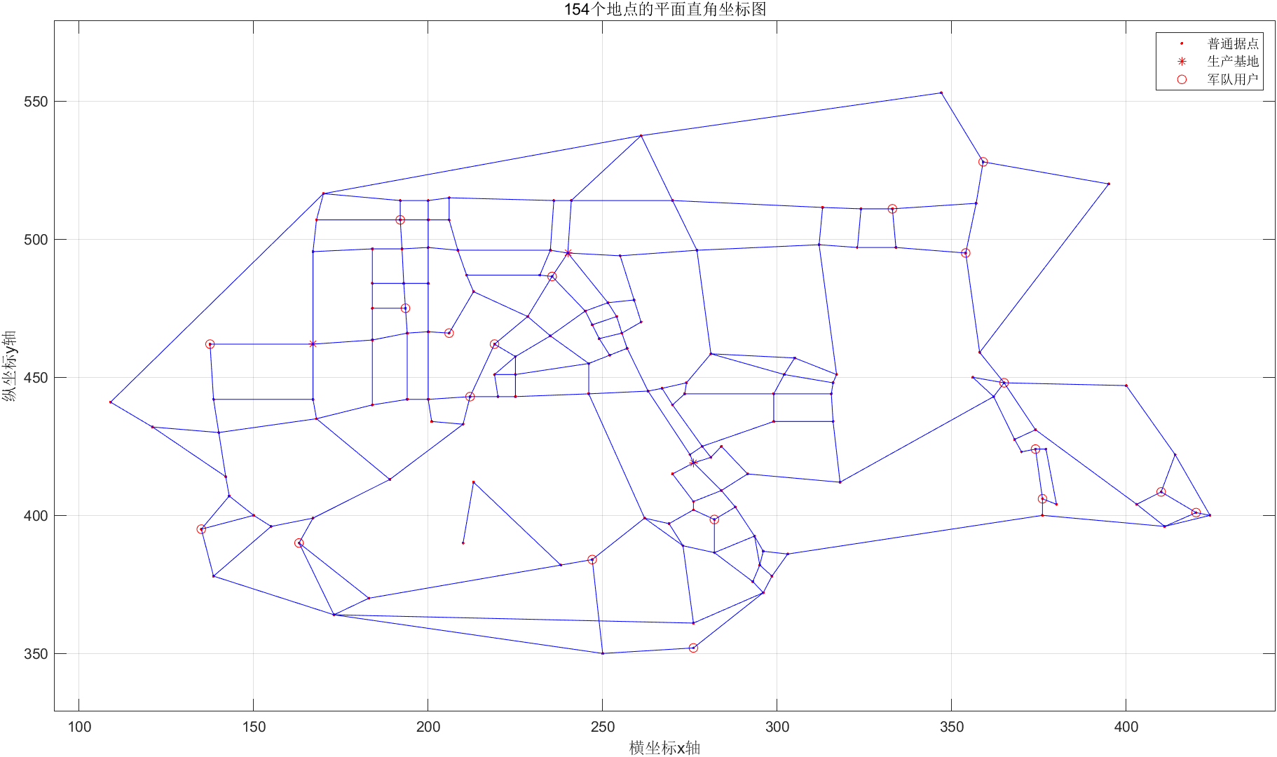首先由题目提供的附件1表1中给出的154个地点的平面直角坐标以及附件2中20个部队的编号和据点以及起始和终止的据点坐标，又由附件1表2中给出的各地点之间的距离可得到相邻点位及其间路程的长度，利用MatLab绘制平面直角坐标图如图x所示。

图x: 地区据点分布平面直角坐标图

从分布图可以直观的看出军队据点，生产基地，以及普通据点分布的位置，并且容易得出部分各基地与各军队用户的距离远近。依据相近者一齐的原则，可以将部分军队安排给相应生产基地。例如，图左下三个据点明显距离16号生产基地最近，在计算各军队用户距离各生产基地的距离进行分配时可以减少相应计算。

其次由附件二中给出的所有军队各自的该物资的日消耗量数据及题意可知，军队的物资日消耗量可由式x计算

 公式x

式中:为当日总需求量，为第个军队当日的物资需求量.

而后得出各生产基地日生产该物资的平均值，则各生产基地的日产量的浮动区间可由公式x表示。

 公式x

并且依据军队日所需物资的总和，可以求解所需大车与小车各自的数量进而得到

由军队每日需要物资的总量，可设第个生产基地的日生产量为,由生产基地向军队运输物资的数量（单位:吨）为，同时第 个基地到军队 的距离（单位:千米）为，由 生产基地向军队，的运输费用（单位:元/千米）为， 表示部队 的日消耗量， 为是否小型车，为0-1变量则根据题中所给的运输任务，运输任务所需要资金可用式x表示：

 式x

任务的约束条件方程为方程组x

 方程x



最后依据上述，由于每日物资运输数量一定，因此每个货物运输基地的派车都具有唯一性，即采用所有的大型车运输物资，并用一辆小型车运送最后一次剩余的少于3吨的物资。因此，运输成本的大小与运输距离成正相关关系。运输的距离越短，成本越小，因此将成本最小问题转化为运输距离最短问题。针对各军队据点到生产基地的距离，求得生产基地运输物资的最短总距离，则可求得最小成本。

## 生产基地运输物资的最短路径求解

1. 建立Dijkstra模型求解最短路径

最短路经问题是计算各军队据点到生产基地之间的最短路径，目前主流的解法主要有Dijkstra算法和Floyd算法。由于本次题目所涉及的路径长度为总权重即各点位之间的边的权重之和，皆为正值，且节点数目较多，所以对此问题利用Dijkstra算法进行求解。

2.Dijkstra算法

将154个地点看做节点，既将各节点分别进行连线构成一个赋权无向路线图，将每个据点看做节点，其中每条边的权值为各顶点之间的距离，将赋权无向路线图用数学表达式以邻接矩阵A表示



则表示为节点到节点间的长度，若两节点为相邻点，则其值为；若两节点为不相邻点，则其值为；若，则其值为。

从图的源点出发到顶点的相对于集合的最短长度记作 .

那么Dijkstra算法可以表示为：





使用python networkx包将图x所示的地区平面图转换为带权邻接矩阵，该邻接矩阵的部分数据如表x所示

|  |  |  |  |  |  |  |  |  |  |  |
| --- | --- | --- | --- | --- | --- | --- | --- | --- | --- | --- |
| 列  行 | AN | AO | AP | AQ | AR | AS | AT | AU | AV | AW |
| 36 | 0 | 14.35 | 0 | 0 | 0 | 0 | 0 | 0 | 0 | 0 |
| 37 | 14.64 | 0 | 0 | 0 | 0 | 0 | 0 | 0 | 0 | 0 |
| 38 | 0 | 0 | 0 | 0 | 0 | 0 | 0 | 0 | 0 | 0 |
| 39 | 11.72 | 0 | 0 | 0 | 0 | 0 | 0 | 0 | 0 | 0 |
| 40 | 0 | 11.17 | 0 | 0 | 0 | 0 | 0 | 0 | 0 | 0 |
| 41 | 11.17 | 0 | 51.68 | 0 | 0 | 0 | 0 | 0 | 0 | 0 |
| 42 | 0 | 51.68 | 0 | 3.22 | 0 | 0 | 0 | 0 | 0 | 0 |
| 43 | 0 | 0 | 3.22 | 0 | 4.14 | 0 | 0 | 0 | 0 | 15.19 |
| 44 | 0 | 0 | 0 | 4.14 | 0 | 0 | 0 | 0 | 0 | 0 |
| 45 | 0 | 0 | 0 | 0 | 0 | 0 | 27.73 | 0 | 0 | 0 |

表x:邻接矩阵的部分内容

将邻接矩阵输入到Dijkstra模型中，可分别得到第 个生产基地到第 个军队用户的最短路径，求得的最短路径如表x所示：

|  |  |
| --- | --- |
| 起始点—结束点 | 最短路径长度（km） |
| 120-125 | 55.89 |
| 120-106 | 31.59 |
| 120-141 | 92.58 |
| 120-85 | 126.35 |
| 120-1 | 109.41 |
| 120-130 | 36.82 |
| 120-36 | 128.0 |
| 120-34 | 77.52 |
| 120-94 | 55.8 |
| 120-11 | 66.8 |
| 63-73 | 27.71 |
| 63-150 | 147.18 |
| 63-79 | 143.87 |
| 63-42 | 112.14 |
| 63-75 | 30.7 |
| 16-31 | 106.2 |
| 16-27 | 58.06 |
| 16-24 | 73.66 |
| 16-22 | 89.41 |
| 16-145 | 66.19 |

表x：各军队用户最短运输路径